附件3

网上业务办理系统提交考后复核材料
的操作指南

一、考生登录

（一）已在统一用户平台注册
输入统一用户平台用户名及密码即可登录。
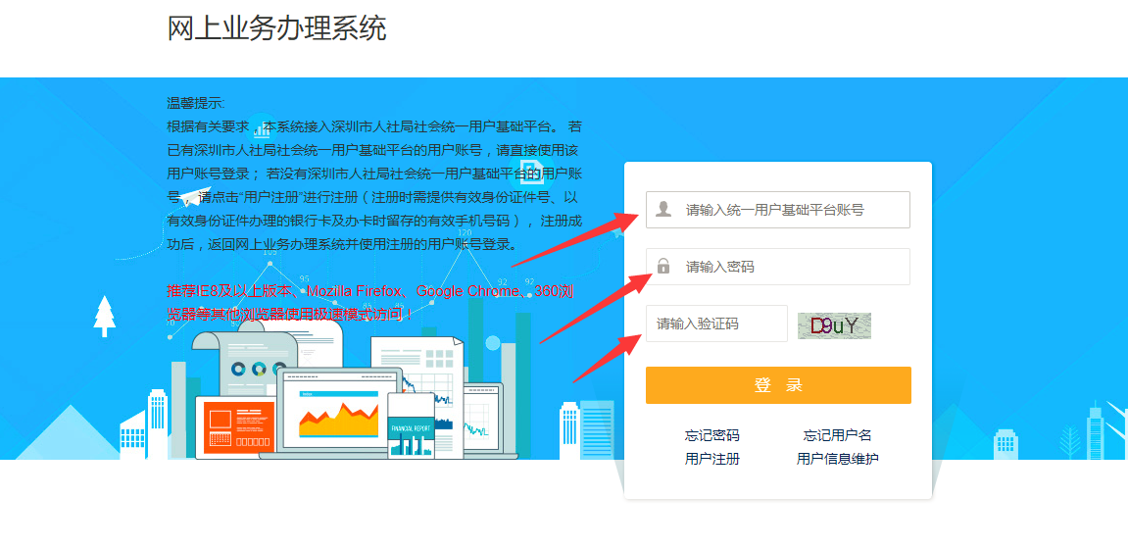
图1

（二）未在统一用户平台注册
未在统一用户平台注册，点击用户注册跳转至用户注册页面。（注册及相关操作详见附件7《网上业务办理系统用户信息操作指南》）
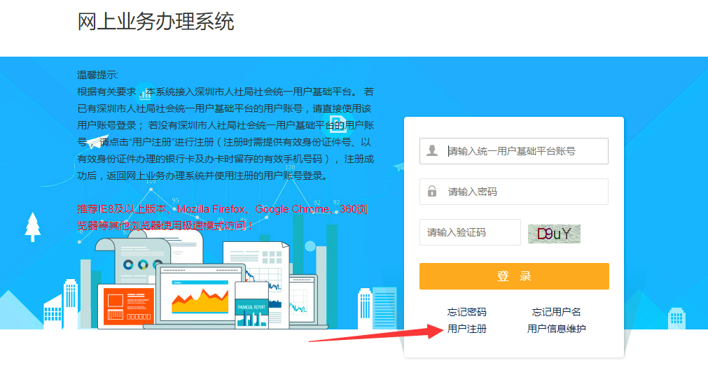
图2

二、考后资格复核

（一）申请资格复核
点击图3中的“资格复核”→“申请资格复核”按钮可以进入资格复核申请页面。
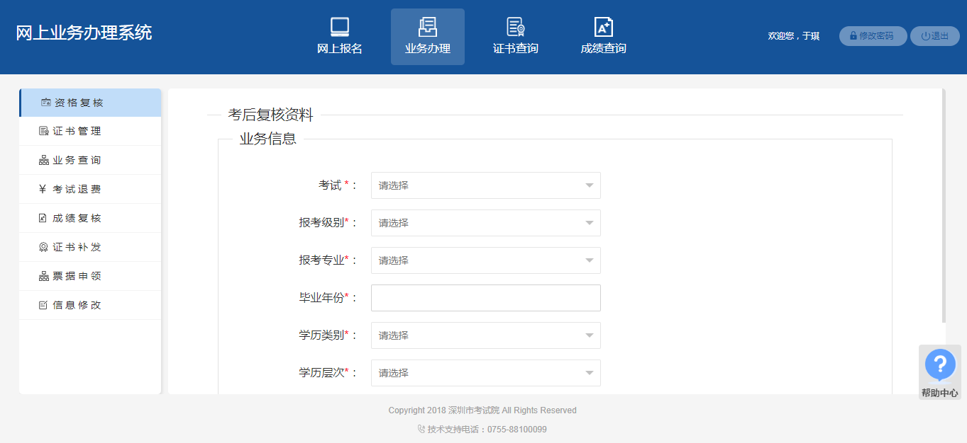
图3

填写完相关信息后点击下方的“保存”按钮提交申请。
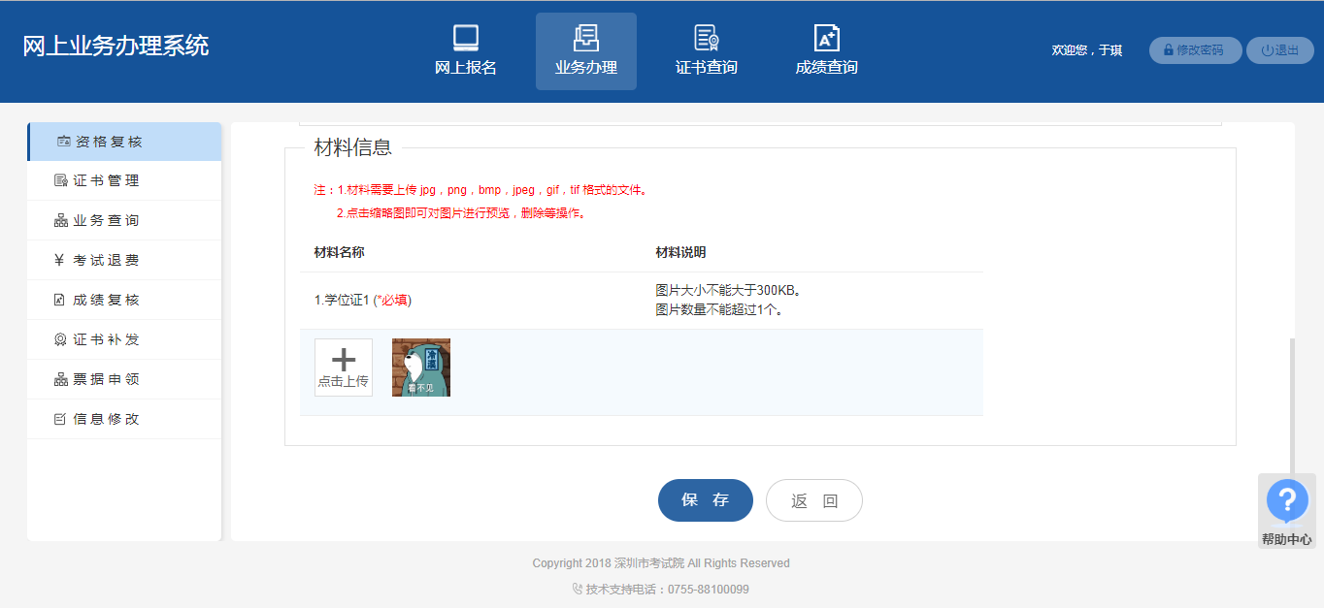
图4

确认提交材料点击“确定”。

图5

确认材料提交无误点击“确定”。

图6

阅读承诺书，并点击 “我已阅读并同意”。
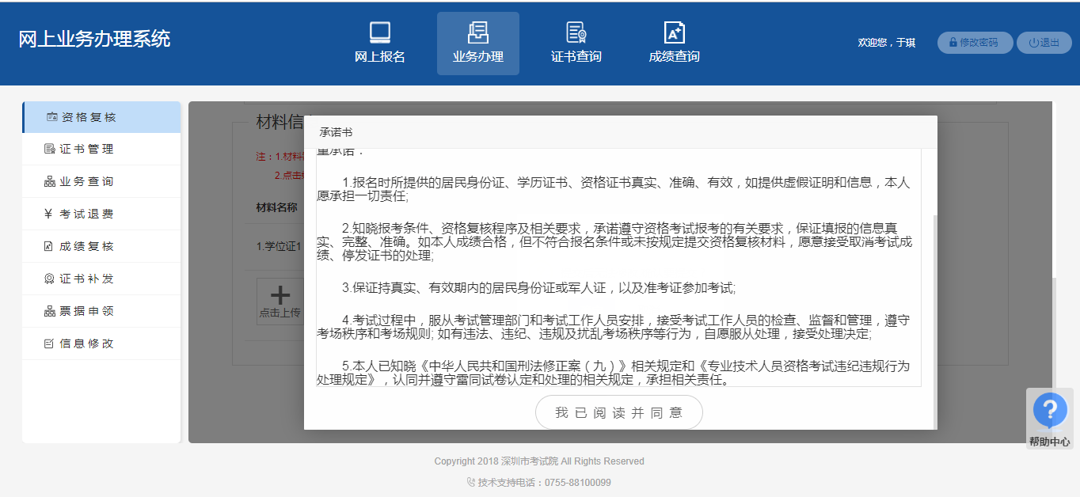
图7

申请成功后会有如下提示。
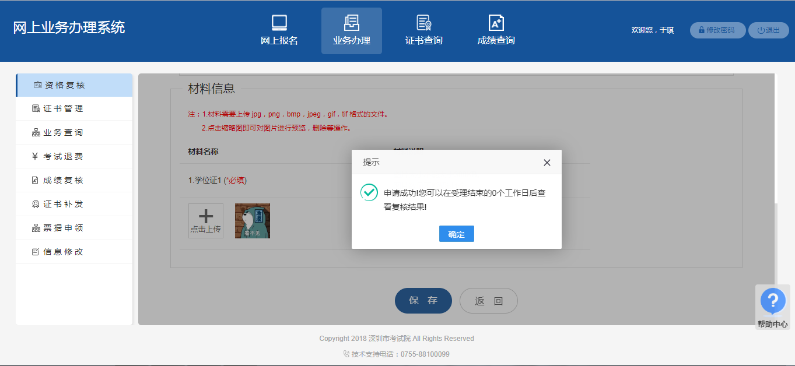
图8

（二）查看资格复核状态
点击功能列表中的“资格复核”按钮可以看到当前已经申请资格复核的考试信息以及业务办理状态。
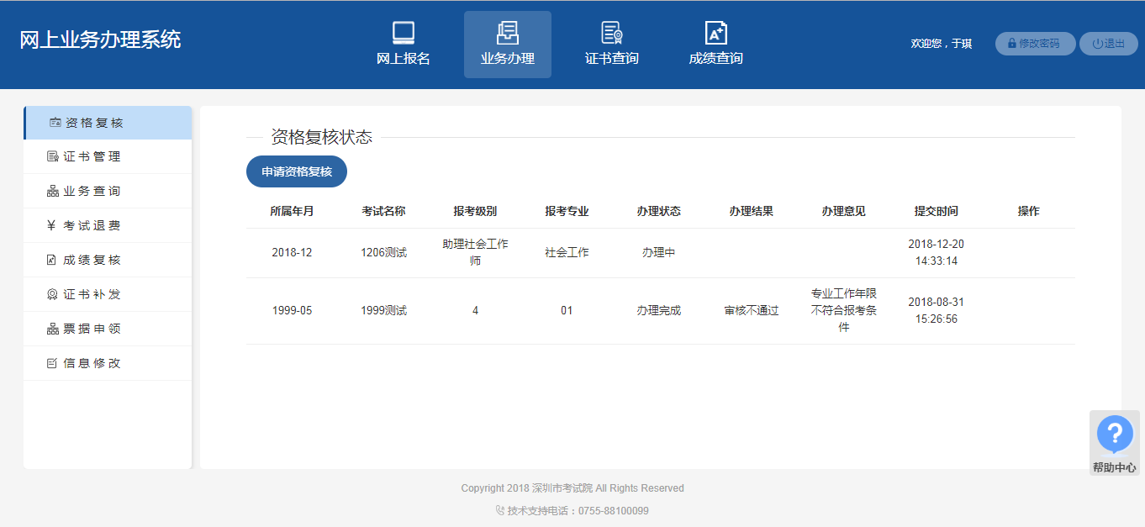
图9

（三）修改资格复核申请
点击图10中的“修改”按钮进入图11页面，修改完后点击保存。
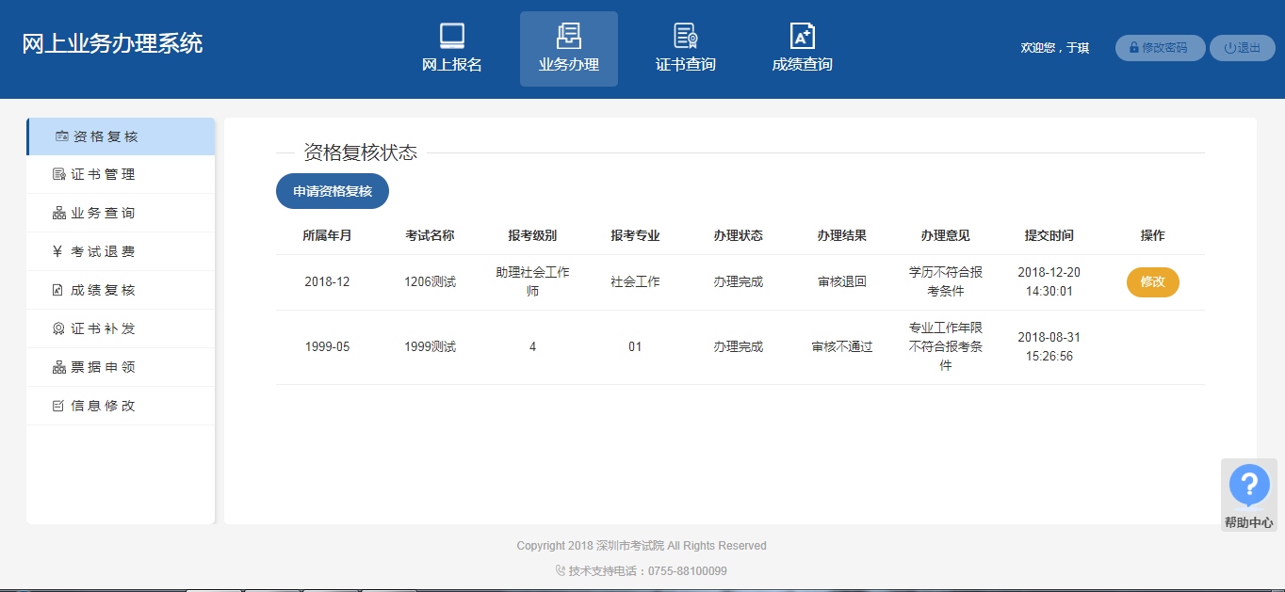
图10

图11

三、业务办理状态查询
查看业务办理状态，点击左方功能列表中的“业务查询”可以查看所有业务的办理状态及办理意见。
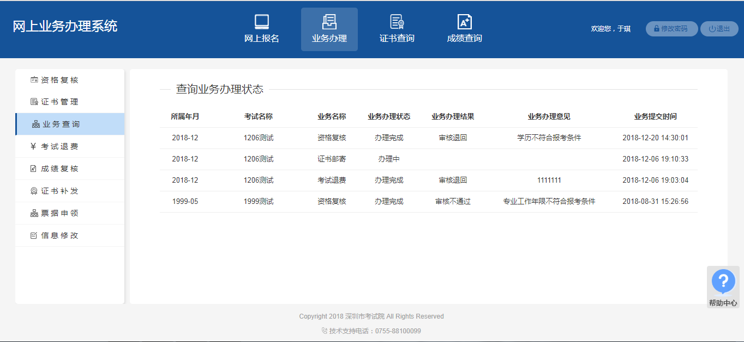
图12

